Tilki Kitap Tanıtım Bülteni
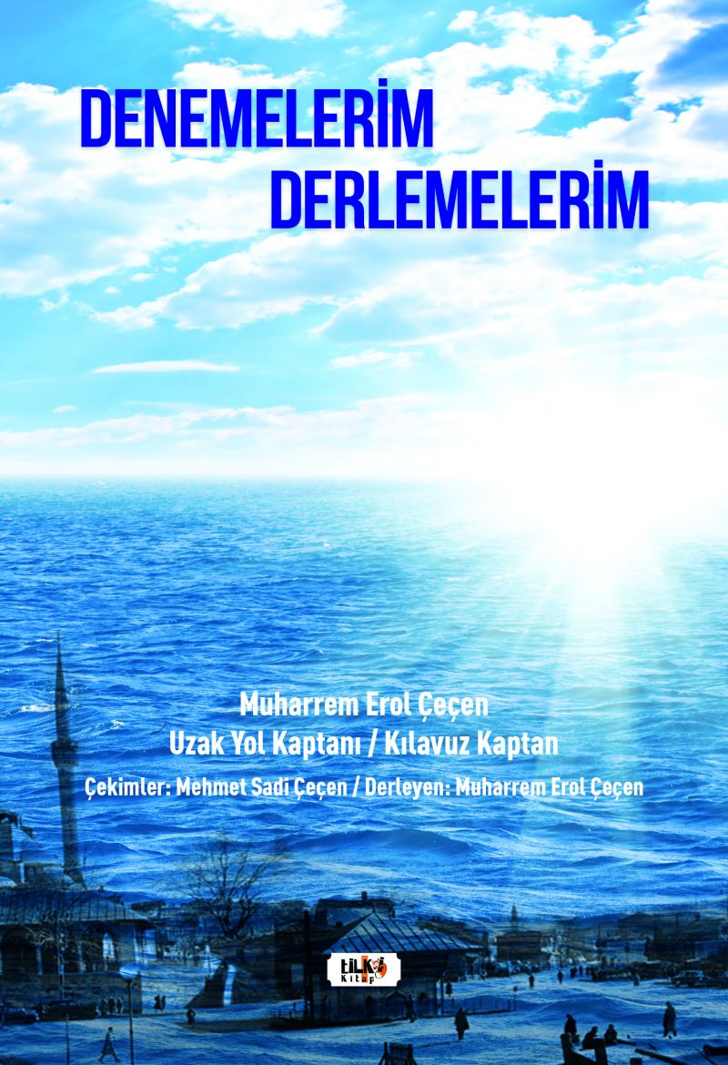 | Eser Adı: Denemelerim-Derlemelerim  Yazar Adı: Muharrem Erol Çeçen  Tür Serisi: Diğer/Edebiyat  Cilt Bilgisi: AMERİKAN  Kitap Dili: Türkçe  Eser Tipi: Orjinal  İç Sayfa: 2. HAMUR SB 60  Kapak: BRISTOL AMERİKAN 230  Yan Kapak: YOK  Selefon Türü: MAT SELEFON  Basım Tarihi: 2021  Sayfa Sayısı: 218  Kitap Boyutları: 135 X 195 mm  ISBN No: 9786257654081  Etiket Fiyatı: 570,00 TL  Editör Görevlisi: Büşra Toprak Şahinyüz  Son Okumacı: Selim Asaf  Mizanpajcı: Senem Yıldırım  Kapak Grafikeri: Senem Yıldırım
Kitap Tanıtım Yazısı : (Arka Kapak)

Pandemi de denilen salgın nedeni ile evde hapis kaldım. Yaşım 75 diye bana sokak yasak. Ne yapayım? Derken oturdum, bu kitabı yazdım ve yayımladık. İçindeki denemeleri yazdım ve eski İstanbul'dan siyah-beyaz fotoğrafların derlemelerini yaptım,size sundum. Hoşunuza gitmesi umuduyla. M.Erol Çeçen.
Kitabın detay sayfasına buradan ulaşabilirsiniz :
https://www.tilkikitap.com/kitaplar/kitap-baski-muharrem-erol-cecen-denemelerim-derlemelerim-1758.html
Tilki Kitap



